POWIATOWY URZĄD PRACY
w Trzebnicy

ul. T. Kościuszki 10, 55-100 Trzebnica, tel/fax 71 306-74-90,
e-mail wrtr@praca.gov.pl; trzebnica.praca.gov.pl
NIP 915-15-66-514
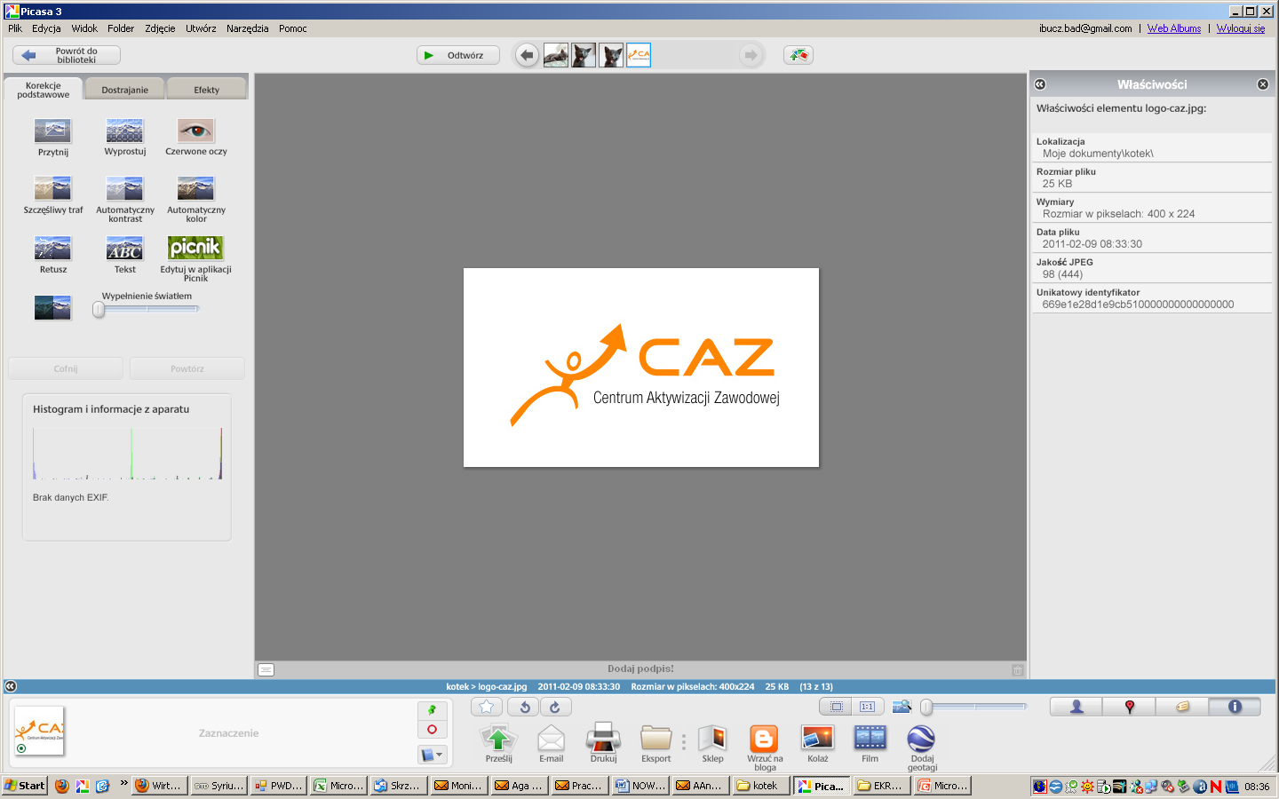

Załącznik nr 7

................................................. Trzebnica, dnia .........................................
imię i nazwisko
.................................................
pesel
.................................................
adres zamieszkania
.................................................

OŚWIADCZENIE O SKŁADNIKACH MAJĄTKU
(składane w przypadku zabezpieczenia w formie aktu notarialnego o poddaniu się egzekucji przez dłużnika)

W związku ze złożonym wnioskiem o przyznanie środków na rozpoczęcie działalności gospodarczej ze środków Funduszu Pracy oraz wskazaniem zabezpieczenia w formie aktu notarialnego o poddaniu się egzekucji przez dłużnika, poniżej wymieniam składniki posiadanego majątku, z którego można dochodzić należności.

Składnik majątku | Szacunkowa wartość majątku | Rodzaj własności (np. współwłasność małżeńska, własność osobista)
(kopie dokumentów potwierdzających własność w/w składników stanowią załącznik do niniejszego oświadczenia)

Akt notarialny o poddaniu się egzekucji przez dłużnika zostanie uznany przez Urząd, jeśli:
- wnioskodawca jest właścicielem nieruchomości,
- nieruchomość ta stanowi majątek osobisty wnioskodawcy lub współwłasność majątkową małżeńską,
- własność nieruchomości musi być udokumentowana wpisem w księdze wieczystej (należy dołączyć aktualny wyciąg z księgi wieczystej),
- nieruchomość nie jest obciążona z tytułu jakichkolwiek praw osób trzecich.

...................................................................
^{(czytelny podpis wnioskodawcy)}

